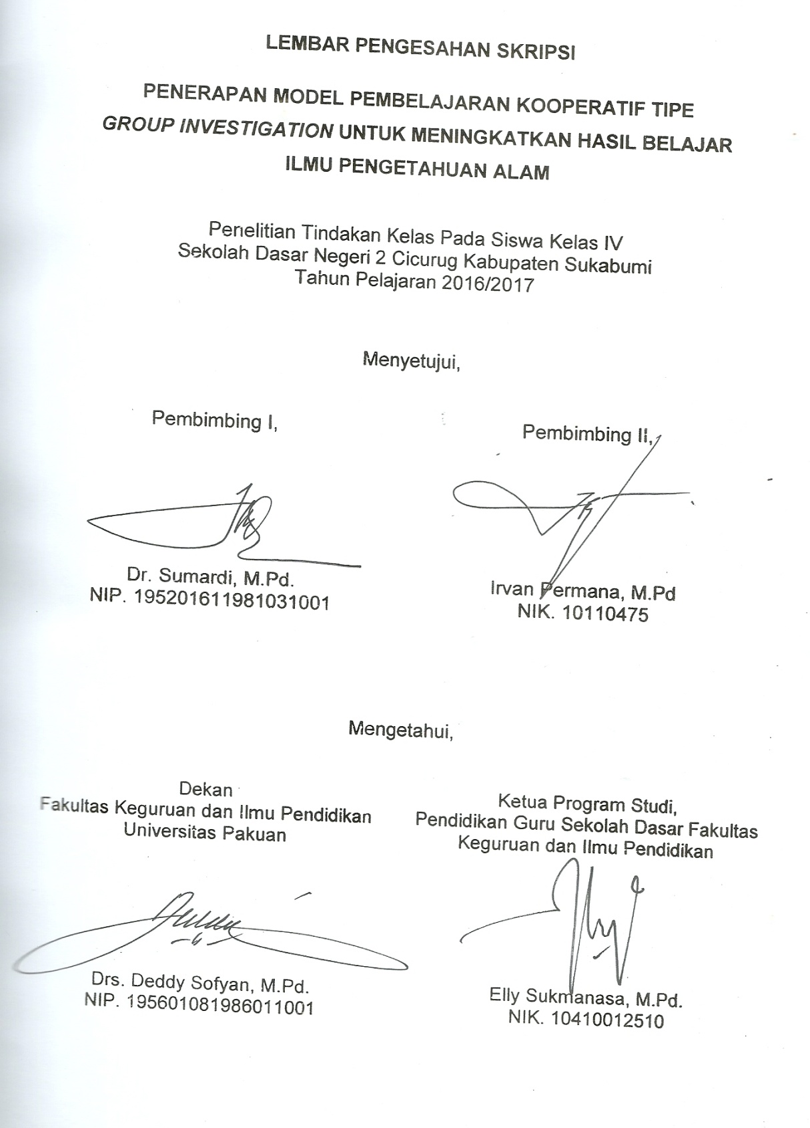

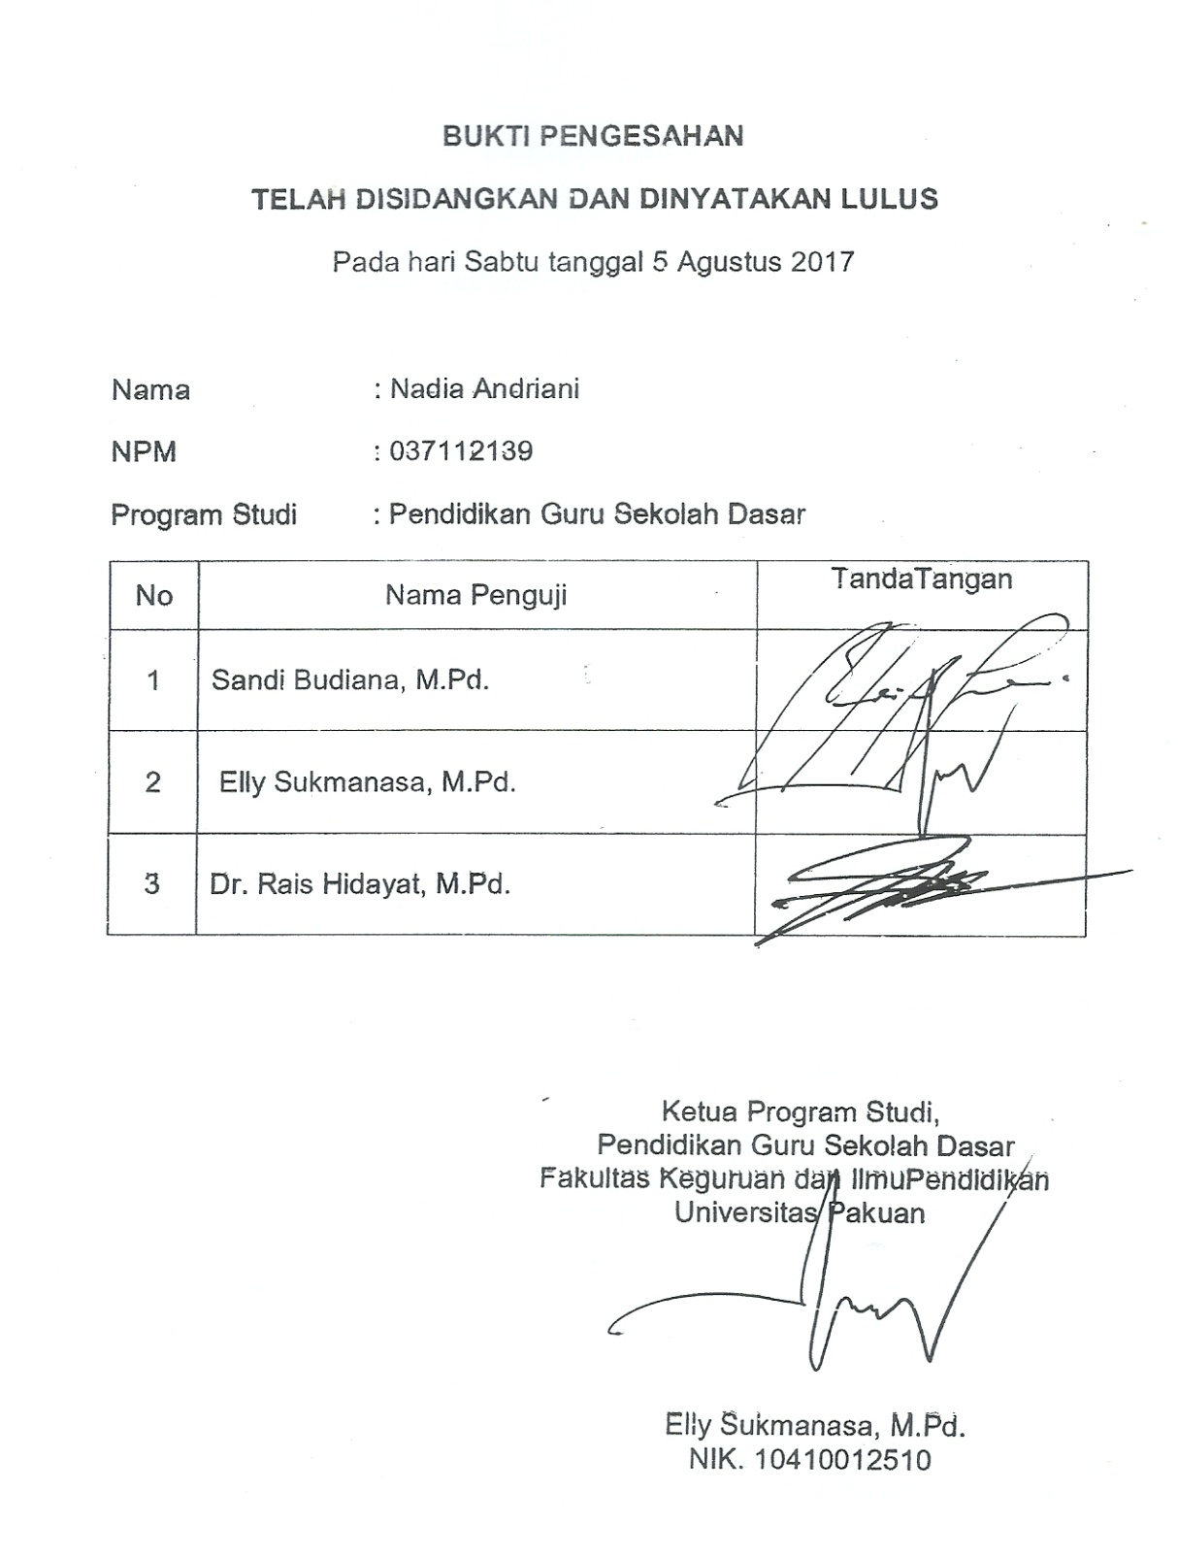

**PERNYATAAN**

Saya menyatakan dengan sesungguhnya bahwa skripsi dengan judul “Penerapan Model Pembelajaran Kooperatif Tipe *Group Investigation* Untuk Meningkatkan Hasil Belajar Ilmu Pengetahuan Alam” yang saya susun sebagai persyaratan untuk memperoleh gelar sarjana dari Program Studi Pendidikan Guru Sekolah Dasar Fakultas Keguruan dan Ilmu Pendidikan Universitas Pakuan di Bogor adalah merupakan hasil karya ilmiah saya sendiri.

Adapun bagian-bagian tertentu dalam penulisan skripsi yang saya kutip dari karya orang lain telah dituliskan sumbernya secara jelas sesuai dengan norma, kaidah dan etika penulisan ilmiah.

Apabila dikemudian hari ditemukan seluruh atau sebagian skripsi ini bukan hasil karya saya sendiri atau plagiat dalam bagian-bagian tertentu, saya bersedia menerima sanksi pencabutan gelar akademik yang saya sandang dan sanksi-sanksi lainnya sesuai dengan peraturan perundang-undangan yang berlaku.

Bogor, Juli 2017

Yang membuat pernyataan

Nadia Andriani

037112139

**ABSTRAK**

**Nadia Andriani**. 037112139. Penerapan Model Pembelajaran Kooperatif *Group Investigation* Untuk Meningkatkan Hasil Belajar Ilmu Pengetahuan Alam pada Siswa Kelas IV Sekolah Dasar Negeri 2 Cicurug Kecamatan Cicurug Kabupaten Sukabumi. Penelitian ini dengan Pendekatan Penelitian Tindakan Kelas (PTK).Dilaksanakan secara kolaboratif dan dua siklus. Tujuan penelitian ini adalah untuk meningkatkan hasil belajar pada materi sumber daya alam pada siswa kelas IV melalui penerapan model pembelajaran kooperatif *Group Investigation*. Subjek peneliti ini adalah siswa kelas IV A Sekolah Dasar Negeri 2 Cicurug yang terdiri dari 29 orang siswa dengan komposisi 17 siswa laki-laki dan 12 siswa perempuan. Pelaksanaan Penelitian ini dilaksanakan pada semester genap tahun pelajaran 2016/2017. Hasil penelitian menunjukan bahwa kualitas pelaksanaan pembelajaran pada siklus I memperoleh nilai rata-rata 73,86, siklus II meningkat memperoleh nilai rata-rata 82. Begitu pula dengan hasil observasi perilaku siswa menunjukan adanya peningkatan pada ketepatan waktu, kerjasama, dan tanggung jawabsiswa dengan memperoleh nilai 79 pada siklus I , pada siklus II memperoleh nilai 82. Kemudian ketuntasan hasil belajar pada siklus I sebesar 51,72% yaitu 15 siswa yang mencapai KKM, dan siklus II mengalami peningkatan dengan ketuntasan 82,14% yaitu 23 siswa yang mencapai KKM. Kemudian kualitas proses pembelajaran pada siklus I memperoleh nilai rata-rata 68,23, siklus II meningkat dengan nilai rata-rata 81,88. Penelitian ini berkesimpulan bahwa penerapan model pembelajaran kooperatif *Group Investigation* pada materi sumber daya alam dan lingkungan dapat meningkatkan hasil belajar pada siswa kelas IV A di Sekolah Dasar Negeri 2 Cicurug Kecamatan Cicurug Kabupaten Sukabumi. Selain itu, model pembelajaran ini dapat meningkatkan displin, kerjasama, tanggung jawab dan ketelitian siswa dalam proses pembelajaran.

Kata Kunci : *group investigation*, hasil belajar IPA

**KATA PENGANTAR**

Puji syukur penulis panjatkan kehadirat Allah Subhanahu wata’ala yang telah memberikan rahmat dan hidayah-Nya, tak lupa shalawat serta salam selalu tercurah kepada Nabi Muhammad Shallallahu ‘alaihi wasallam, serta kekuatan dan keyakinan sehingga peneliti bisa menyusun skripsi yang berjudul “Penerapan Model Kooperatif Tipe *Group Investigation* Untuk Meningkatkan Hasil Belajar Ilmu Pengetahuan Alam”.

Dalam penelitian ini penulis akan meningkatkan Hasil Belajar Pada Materi Sumber Daya Alam dan Lingkungan di Sekolah Dasar Negeri 2 Cicurug Kecamatan Cicurug Kabupaten Sukabumi.

Penelitian skripsi ini dengan pendekatan Penelitian Tindakan Kelas yang dilaksanakan di Sekolah Dasar Negeri 2 Cicurug Kecamatan Cicurug Kabupaten Sukabumi dan subjek penelitian ini ialah siswa kelas IV A di sekolah tersebut.

Adapun tujuan dari penelitian skripsi ini yaitu sebagai salah satu syarat mengikuti ujian Sarjana Pendidikan pada program studi Pendidikan Guru Sekolah Dasar, Fakultas Keguruan dan Ilmu Pendidikan Universitas Pakuan Bogor.

Penulis mengucapkan terima kasih kepada semua pihak yang telah membantu dalam proses penyusunan skripsi ini, yaitu:

1. Dr. H. Bibin Rubini, M.Pd. selaku Rektor Universitas Pakuan.
2. Drs. Deddy Sofyan, M.Pd. selaku Dekan Fakultas Keguruan dan Ilmu Pengetahuan Universitas Pakuan.
3. Elly Sukmanasa, M.Pd. selaku Ketua Program Studi Pendidikan Guru Sekolah Dasar Fakultas Keguruan dan Ilmu Pendidikan Universitas Pakuan.
4. Dr. Sumardi, M.Pd. selaku dosen pembimbing I.
5. Irvan Permana, M.Pd. selaku dosen pembimbing II.
6. Yuli Mulyawati. M.Pd. selaku wali dosen.
7. Seluruh dosen program studi Pendidikan Guru Sekolah Dasar, yang sudah memberikan ilmunya kepada penulis.
8. Asep Sapyudin,S.Pd.I, MM. selaku kepala sekolah Sekolah Dasar Negeri 2 Cicurug yang sudah mengizinkan penulis melakukan penelitian.
9. Sutrawati, S.Pd. selaku guru kelas IV A Sekolah Dasar Negeri 2 Cicurug yang memberikan bimbingan pada saat penulis melakukan penelitian.
10. Guru-guru Sekolah Dasar Negeri 2 Cicurug yang telah memberikan dukungan, semangat dan doa kepada penulis selama mengajar dan menyelesaikan skripsi.
11. Ibunda dan ayahku yang selalu memberikan kasih sayang, semangat dan do’a disetiap langkahku.
12. Suamku tercinta yang selalu mendampingi dan anakku Muhammad Khairi Al Fatih.
13. Fiska Harvianti, S.Pd., dan Syifa Mursida, S.Pd., yang telah membantu dan mendukung dalam pembuatan skripsi ini.
14. Saudara-saudaraku yang selalu memberikan semangat untuk menyelesaikan skripsi ini.
15. Teman-teman seperjuangan mahasiswa Program Studi Pendidikan Guru Sekolah Dasar angkatan 2012, khususnya kelas C.
16. Dan semua pihak yang tidak bisa penulis sebutkan satu per satu.

Penulis menyadari bahwa dalam penyusunan skripsi ini masih banyak kekurangan dan jauh dari kesempurnaan, oleh karena itu penulis mengharapkan saran serta kritik yang membangun dari pembaca demi kesempurnaan skripsi ini.

Penulis berharap semoga skripsi ini dapat bermanfaat bagi penulis khususnya dan para pembaca pada umumnya.

Bogor, Juli 2017

Penulis

**DAFTAR ISI**

**LEMBAR PENGESAHAN i**

**BUKTI PENGESAHAN ii**

**LEMBAR PERNYATAAN iii**

**ABSTRAK iv**

**KATA PENGANTAR vii**

**DAFTAR ISI viii**

**DAFTAR TABEL x**

**DAFTAR GAMBAR/GRAFIK xii**

**DAFTAR BAGAN xiii**

**DAFTAR LAMPIRAN xiv**

**BAB I PENDAHULUAN** 1

A. Latar Belakang Masalah 1

B. Pembatasan Masalah 5

C. Perumusan Masalah 5

D. Tujuan Penelitian 5

E. Manfaat Hasil Penelitian 6

**BAB II KAJIAN TEORETIK, KERANGKA BERPIKIR, DAN HIPOTESIS TINDAKAN** 8

A. Kajian teoretik 8

1. Hasil Belajar 8

2. Model Pembelajaran Kooperatif Tipe *Group Investigation* 22

3. Ilmu Pengetahuan Alam 40

B. Hasil Penelitian yang Relevan 50

C. kerangka Berpikir 52

**BAB III METODOLOGI PENELITIAN**………………………………. 55

1. Rancangan Penelitian 55
2. Tempat Penelitian……………………………………….. 55
3. Waktu pemnelitian……………………………………… 55
4. Subyek Penelitian……………………………………… 56
5. Desain Penelitian Tindakan Kelas 56
6. Prosedur Penelitian Tindakan Kelas…………….. 58
7. Teknik Pengumpulan Data…………………………………. 70
8. Instrumen Pengumpulan Data……………………………….. 71
9. Analisis Data……………… 83
10. Indikator Keberhasilan Penelitian …………………….. 88
11. Tim Kolaborasi…………………………. 89
12. Rencana jadwal kegiatan ……………. 90

**BAB IV HASIL PENELITIAN DAN PEMBAHASAN** 91

1. Deskripsi Keadaan Sekolah 91
2. Deskripsi Data Hasil Penelitian Siklus I 95
3. Deskripsi Data Hasl Penelitian Siklus II 109
4. Pembahasan Hasil Penelitian 126

**BAB V SIMPULAN DAN SARAN** 134

1. Simpulan 134
2. Saran 135

**DAFTAR PUSTAKA 137**

**LAMPIRAN 140**

**DAFTAR TABEL**

Tabel 3.1 Jadwal Pelaksanaan penelitian 55

Tabel 3.2 Kisi-kisi Penilaian Pelaksanaan Proses Pembelajaran 72

Tabel 3.3 Kisi-kisi Pengamatan Perubahan Perilaku Siswa 73

Tabel 3.4 Kisi-kisi Instrumen Soa Siklus I 75

Tabel 3.5 Kisi-kisi Instrumen Soal Siklus II 76

Tabel 3.6 Data Validitas Butir Soal Siklus I 77

Tabel 3.7 Data Validitas Butir Soal Siklus II 78

Tabel 3.8 Kriteria Tingkat Reliabilitas 79

Tabel 3.9 Klasifikasi Indeks Tingkat Kesukaran Butir Soal 80

Tabel 3.10 Kesukaran Uji Coba Soal Siklus I 81

Tabel 3.11 Tingkat Kesukaran Uji Coba Soal Siklus II 81

Tabel 3.12 Tingkat Daya Pembeda 82

Tabel 3.13 Daya Pembeda Siklus I 83

Tabel3.14 Daya Pembeda Siklus II 83

Tabel 3.15 Indeks Tingkat Kesukaran Soal (p) 86

Tabel 3.16 Konversi Nilai Pelaksanaan Pembelajaran di Kelas 87

Tabel 3.17 Konversi Nilai Observasi Aktivitas Siswa 87

Tabel 3.18 Konversi Nilai Hasil Belajar 88

Tabel 3.19 Jadwal Kegiatan Penelitian 90

Tabel 4.1 Data Keadaan Guru 92

Tabel 4.2 Data Keadaan Siswa 93

Tabel 4.3 Data keadaan Sarana Pendukung Pembelajaran 94

Tabel 4.4 Hasil Penilaian Proses Pembelajaran siklus I 98

Tabel 4.5 Konversi Nilai Perubahan Sikap Siswa Siklus I Kolabolator I 99

Tabel 4.6 Ketuntasan Hasil Belajar Siklus I 103

Tabel 4.7 Distribusi Frekuensi Data Hasil-hasil Belajar siswa siklus I 105

Tabel 4.8 Tingkat Kesukaran Butir Soal Siklus I 105

Tabel 4.9 Hasil Penilaian Pelakasanaan Pembelajaran Siklus I 113

Tabel 4.10 Hasil Observasi Perubahan Sikap Siswa Siklus I 114

Tabel 4.11 Ketuntasan Hasil Belajar Siklus II 117

Tabel 4.12 Distribusi Frekuensi Data Hasil Belajar Siswa Siklus II 120

Tabel 4.13 Tingkat Kesukaran Butir Soal Siklus II 121

Tabel 4.14 Rekapitulasi Hasil Penelitian Sikluas I dan Siklus II 124

**DAFTAR GAMBAR**

Gambar 4.1 Diagram Histogram HaslPenilaianProses Pembelajaran Siklus I 89

Gambar 4.2 Diagram Histogram Hasil Observasi Siswa Siklus I 90

Gambar 4.3 Diagram Histogram Ketuntasan Hasil Belajar Siklus I 91

Gambar 4.4 Diagram Histogram Nilai Hasil Belajar Siswa Siklus I 95

Gambar 4.5 Diagram Lingkaran(Piechart) Distribusi Frekuensi Hasil Belajar Siklus I 96

Gambar 4.6 Diagram Lingkaran (Piechart) Tingkat Kesukaran Butir Soal Siklus I 100

Gambar 4.7 Diagaram Histogram Hasil Penialian Proses Pembelajaran Siklus II 102

Gambar 4.8 Diagram Histogram Hasil ObservasiSikap Siswa Siklus II 104

Gambar 4.9 Diagram Histogram Ketuntasan Hasil Belajar Siklus II 110

Gambar 4.10 Diagram Lingkaran (Piechart) Ketuntasan Hasil Belajar siklus II 111

Gambar 4.11 Diagram Histogram Nilai Hasil Belajar Siswa Pada Siklus II 115

Gambar 4.12 Diagram Lingkuran (Piechart) Distribusi Frekuensi Hasl Belajar Siklus II 117

Gambar 4.13 Diagram Lingkaran (Piechart)Tingkat Kesukaran Butir Soal Siklus II 120

Gambar 4.14 Diagram Histogram Rekapitulasi Hasil Penelitian Siklus I dan Siklus II 125

**DAFTAR BAGAN**

Bagan 2.1 Kerangka Berfikir 54

Bagan 3.1 Siklus PTK Model Modifikasi Depdiknas dan Model Kemmis dan Taggart 57

**DAFTAR LAMPIRAN**

Lampiran 1. Surat Keputusan Pembimbing Skripsi 140

Lampiran 2. Surat Pengantar melaksanakan Uji Instrumen 141

Lampiran 3. Surat Pengantar Melaksanakan Penelitian dari lembaga (FKIP) 142

Lampiran 4. Surat Keterangan Telah Melaksanakan Penelitian Dari Sekolah 143

Lampiran 5 Perangkat Pembelajaran

5.1 Program Tahunan Siklus I 144

5.2 Program Tahunan Siklus II 146

5.3 Program Semester Siklus I 148

5.4 Program Semester Siklus II 150

5.5 Silabus Pembelajaran Siklus I 153

5.6 Silabus Pembelajaran Siklus II 155

5.7 Rencana Pelaksanaan Pembalajaran Siklus I 157

5.8 Rencana Pelaksanaan Pembelajaran Siklus II 158

5.9 Lembar Bahan Ajar Siklus I 178

5.10 Sampel Lembar Kegiatan Siswa Siklus I 181

5.11 Sampel Lembar Tes Siklus I 182

5.12 Lembar Bahan Ajar Siklus II 185

5.13 Sampel Lembar Kegiatan Siswa Siklus I 189

5.14 Sampel Lembar Tes siklus I 190

Lampiran 6 Pengumpulan Data

6.1 Format Prapenelitian 193

6.2 Instrumen penilaian Pelaksanaan Pembalajaran Siklus I Kolabor I dan II 200

6.3 Instrumen Penilaian Pelaksanaan Pembelajaran Siklus II Kolabor I dan II 210

6.4 Lembar Observasi Aktivitas Siswa Siklus I Observer I dan Observer II 220

6.5 Daftar Hadir siswa Siklus I dan Siklus II 226

6.7 Laporan Hasil Uji Coba Instrumen Penelitian Siklus I dan Siklus II 234

6.8 Data Hasil Siklus I 237

6.9 Data Hasil Siklus II 239

6.10 Rekapitulasi Nilai Hasil Belajar Siklus I dan Siklus II 241

Lampiran 7. Analisis Data

7.1 Uji Validitas, Reabilitas dan Tingkat Kesukaran Siklus I 242

7.2 Uji Validitas, Reabilitas da Tingkat Kesukaran Siklus II 247

7.3 Analisis Butir Soal Siklus I 252

7.4 Anaisis Butir Soal Siklus II 253

7.5 Analisis Observasi Aktivitas Siswa Siklus I 254

7.6 Analisis Observasi Aktivitas Siswa Siklus II 255

7.7 Analisis Penilaian Pelaksanaan Pembelajaran Siklus I 256

7.8 Analisis Penilaian Pelaksanaan Pembelajaran Siklus II 258

Lampiran 8. Foto-foto Penelitian 260

Lampiran 9. Riwayat Hidup 261